CAMERA FILM præsenterer

THE PARTY
Af SALLY POTTER

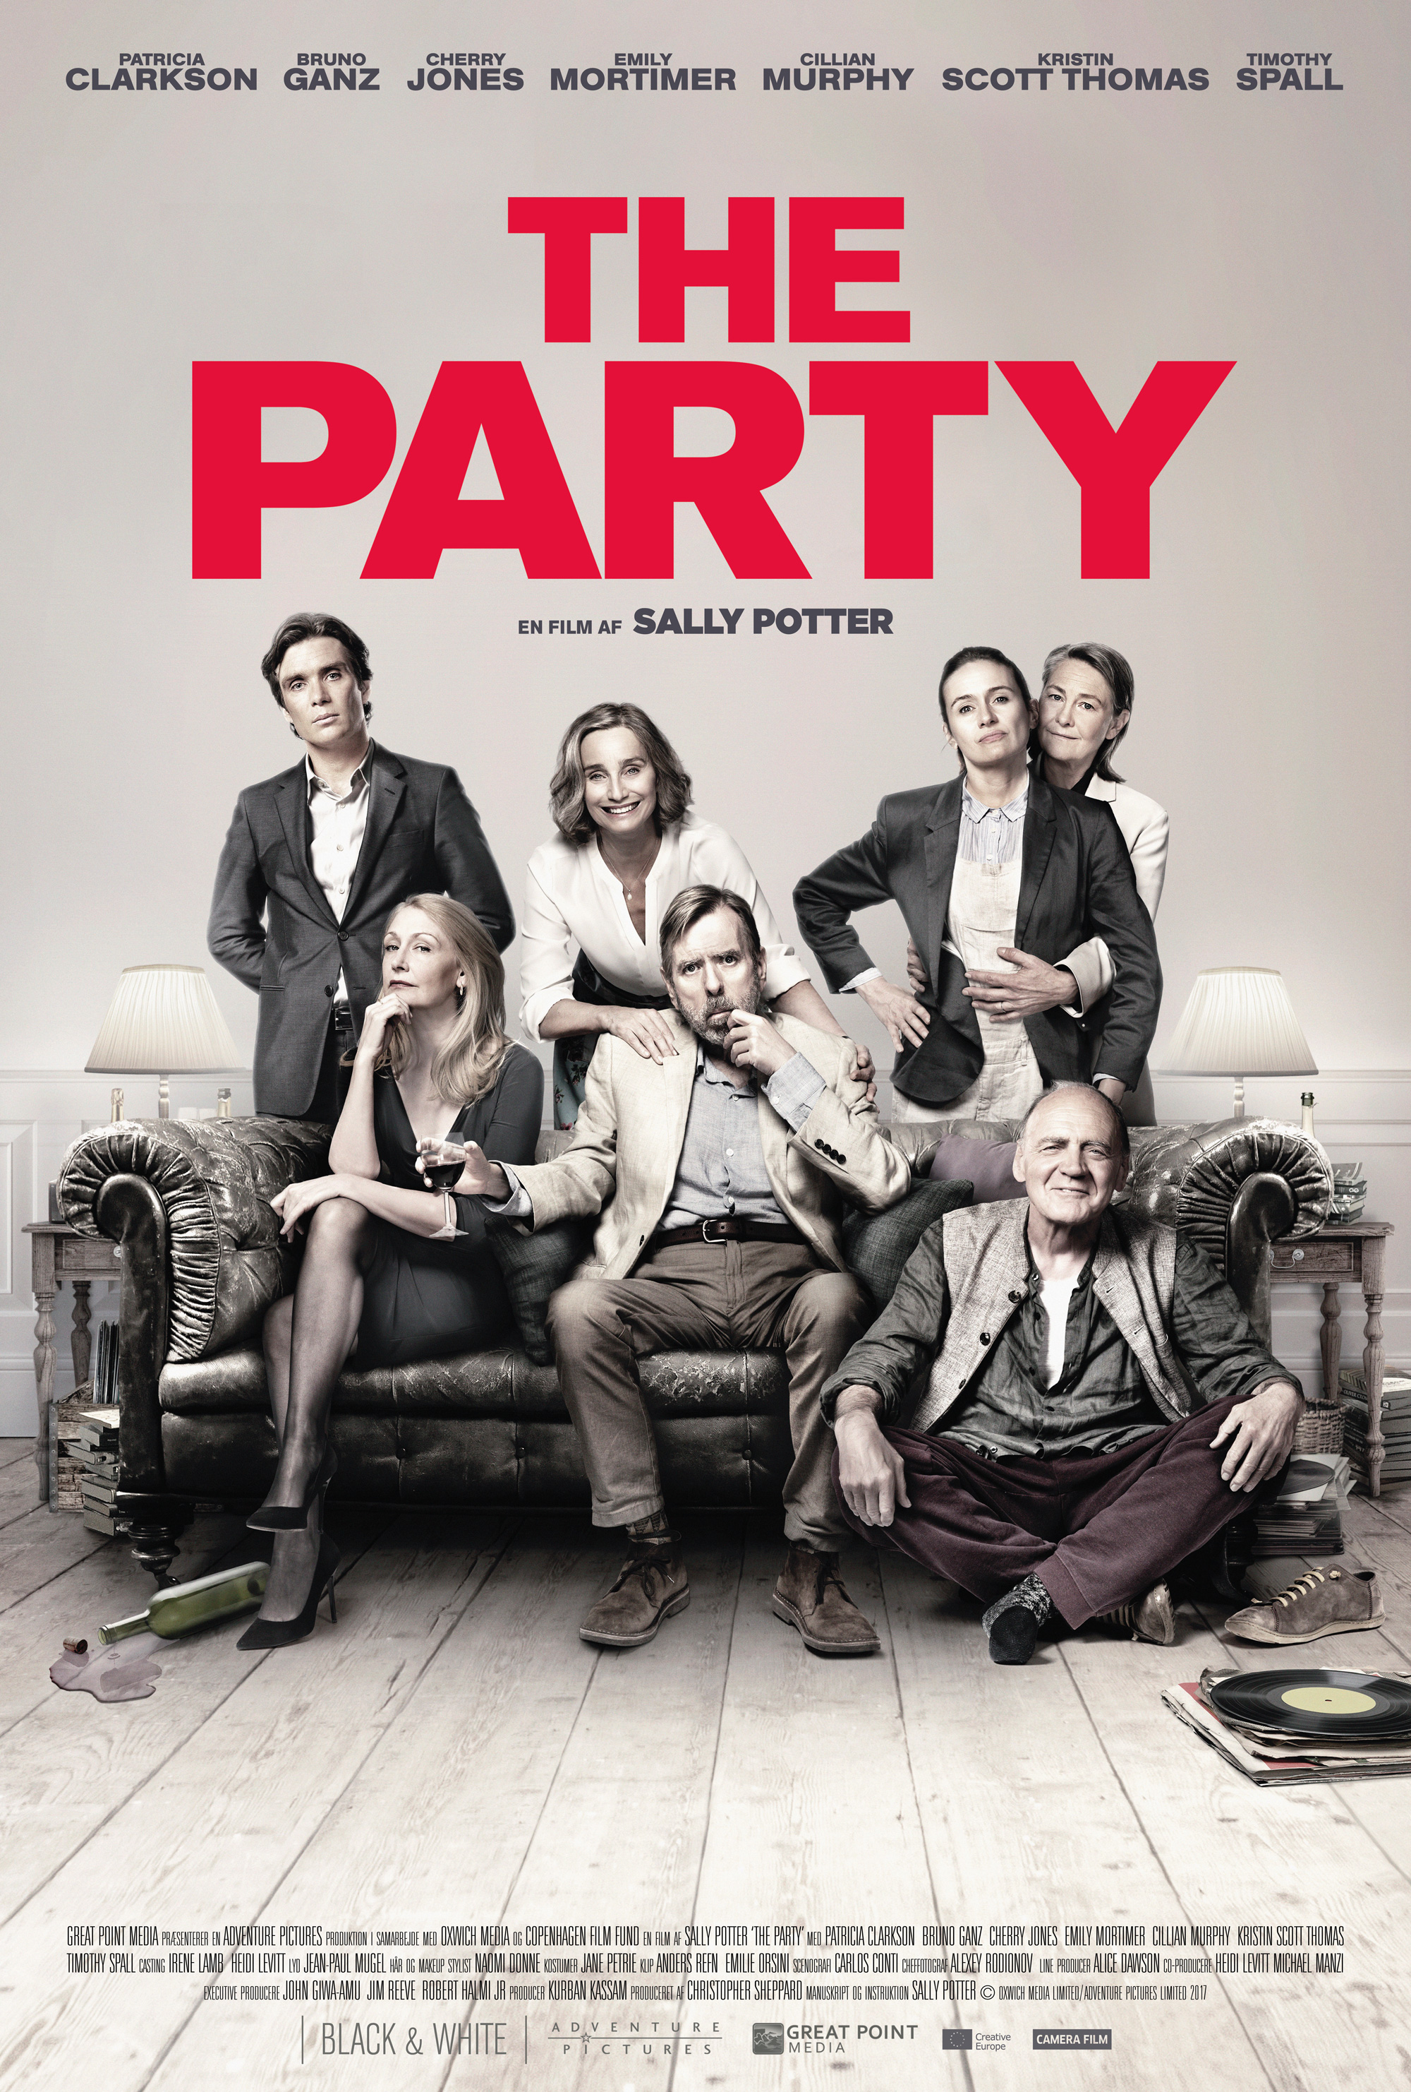

Danmarkspremiere den 12. oktober
Kort synopsis

Sally Potters forrygende og meget morsomme opgør med fake news og politiske så vel som private (mes)alliancer, ’The Party’, begejstrede både publikum og anmeldere ved dette års Berlinale. På kun 71 minutter hudfletter Potter den intellektuelle overklasses ulidelige neuroser og forstillelser. Den britiske politiker Janet (Kristin Scott Thomas) er netop blevet udnævnt til minister i oppositionens såkaldte skyggekabinet. Derfor har hun inviteret en lille flok venner til middag i sit byhus i London. Mens hun kokkerer i køkkenet modtager hun saftige beskeder fra sin hemmelige affære og man fornemmer hurtigt, at intet vil forløbe som planlagt denne aften. Før kanapeerne er serveret, fyger sandheder, spydigheder og uventede afsløringer gennem den pæne dagligstue. Scott Thomas får fornemt følgeskab af blandt andre Patricia Clarkson som den kyniske veninde April. Timothy Spall er hendes nærmest komatøse ægtemand Bill og Cillian Murphy ses som Prada-klædt, kokainsniffende finansmand.

Lang synopsis

Britiske Sally Potter (’Orlando’ (1992), ’The Tango Lesson’ (1997)) og 60’er-dramaet ’Ginger & Rosa’ (2012)) står bag det vittige og hårdtslående kammerspil ’The Party’, hvis titel elegant spiller på det engelske ordsammenfald mellem fest og parti. Filmen varer kun 71 minutter, hvilket dog er alt rigeligt, grundet det stringent gennemførte og humoristiske manuskript. Måske grundet den korte spilletid indledes ’The Party’, der udspiller sig i intens realtid, med filmens ultimative klimaks: En pistol pegende på et ukendt offer.

Janet (Kristin Scott Thomas) er nyudnævnt sundhedsminister i oppositionens såkaldte skyggekabinet. Udnævnelsen er en både personlig og professionel markering af Janets mangeårige slid for at nå toppen. Iklædt hvid silkeskjorte og forklæde går hun rundt i køkkenet i sin londonske byhus og tilbereder hors d’oeuvres til det middagsselskab, hun og hendes akademikermand Bill (Timothy Spall) skal holde for en lille flok venner samme aften. Bill er ikke til megen hjælp, men har plantet sig i en lænestol i den dagligstue, der senere skal blive filmens dramatiske arena. Herfra skruer han stadigt højere op for grammofonen og hælder mere rødvin i glasset. Janet lader sig ikke gå på af sin husbonds mentale fravær. Hun har travlt med at lade sig charmere af de mange frække beskeder og opkald, hun modtager fra sin hemmelige affære.

Efterhånden begynder gæsterne at komme. Først ankommer Janets bedste veninde April (Patricia Clarkson), der åbenlyst foragter sin tyske, new age-kæreste Gottfried (Bruno Ganz), der er selvbestaltet livscoach og en mester udi ubærlige klichéer, som April spydig udtrykker det. Ligeså stolt April er af sin veninde, ligeså hurtig er hun til at erklære demokratiet for dødt – og levner ikke Janet mange chancer for at forbedre samfundet. Gottfried prædiker modsat om harmoni og balance. Mens April konsekvent skyder kærestens højtravende tanker ned, sidder Bill som forstenet i sin stol. Senere ankommer det lesbiske par Martha (Cherry Jones) og hendes væsentligt yngre hustru Jinny (Emily Mortimer). Martha, der forsker i kønsdifferentieringer i amerikanske utopiforestillinger, har læst sammen med Bill, og i aftenens løb bliver også deres fortid underkastet et afslørende blik.

Den smukke Tom (Cillian Murphy) ankommer alene uden hustruen Marianne, der arbejder over. Tom, der syrligt omtales som en wanker banker af April, har hjulpet Janet med nogle initiativer til partnerskaber i den finansielle sektor. Da han ankommer til festen er han nervøs, storsvedende og låser sig straks ude på toilettet for at sniffe kokain. Straks efter løber han ud i haven for at gemme prologens pistol.
Og så starter festen ellers! Jinny trækker en ikke helt begejstret Martha til side, inden de indvier resten af selskabet i, at hun er gravid med trillinger. Tom bliver stadig mere hektisk, og April kan tydeligvis ikke holde ud at høre på bare det mindste frelste kvæk fra Gottfried. Mellem afsløringer og ubekvemme sandheder har alle travlt med at rose værtinden, der fra tid til anden kaster et stjålent blik på sin bippende telefon Pludselig tager Bill uventet ordet og annoncerer, at han skal dø! Han har været hos lægen og fået stillet en definitiv diagnose, der ikke levner ham lang levetid. Gottfried forsøger sig med diverse udsagn om den vestlige lægevidenskabs utilstrækkeligheder mens April himler med øjnene, og Janet forsøger at begribe, hvad hendes mand fortæller. Først gribes hun af vantro, der siden forvandles til altoverskyggende sorg. Hun insisterer på at straks at kvitte jobbet som minister for at passe den mand, der altid har været der for hende. Hun når endda så vidt som at afbryde affæren telefonisk.
Bill har dog flere es i ærmet. For han har ikke tænkt sig at tilbringe sin sidste levetid med Janet. Han vil derimod være sammen med Toms hustru Marianne, som har haft en længerevarende affære med ham. Noget Tom har fundet ud af selvsamme dag.
Herefter ramler korthuset for alvor. Potters replikker sidder som skarpe skyts i munden på de fænomenale skuespillere. Det ætsende drama bobler løs, så den raffinerede dagligstue er ved at eksplodere. ’The Party’ er både en besk kommentar til det intellektuelle borgerskabs indiskrete charme, til tidens debat om politisk substans og en sublim opvisning i forstillelse og fortielser.

’The Party’ udspiller sig kun i det smukke byhus, og filmens kammerspilskarakter kunne give en teaterlignende fornemmelse. Det er dog ikke tilfældet, for særligt takket være Aleksei Rodionovs funklende sort/hvide billedside og Anders Refn og Emilie Orsinis ferme klipning har ’The Party’ et udpræget filmisk udtryk.
Instruktørfilmografi

- The Party (2017)
- Ginger & Rosa (2012)
- Rage (2009)
- Yes (2004)
- The Man Who Cried (2000)
- The Tango Lesson (1997)
- Orlando (1992)
- The Gold Diggers (1983)
- Thriller (1979)

Credits

Janet Kristin Scott Thomas
Bill Timothy Spall
April Patricia Clarkson
Gottfried Bruno Ganz
Martha Cherry Jones
Jinny Emily Mortimer
Tom Cillian Murphy

Klip Anders Refn og Emilie Orsini
Kamera Aleksei Rodionov
Lyd Eddie Simonsen
Art direction Rebecca Alleway
Manuskript Sally Potter
Instruktion Sally Potter
Producere Kurban Kassam og Christopher Sheppard

Originaltitel The Party
Længde 71 minutter
Land/år England/2017

www.camerafilm.dk

